**Chapter5 Software upgrade instructions**

**5-1 工具及线材一览:**

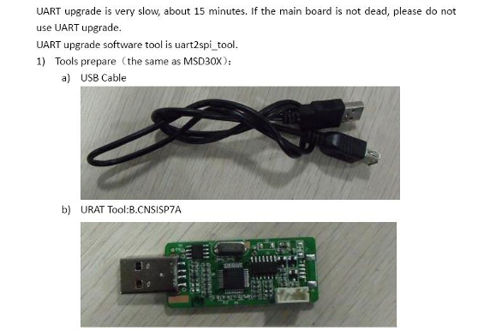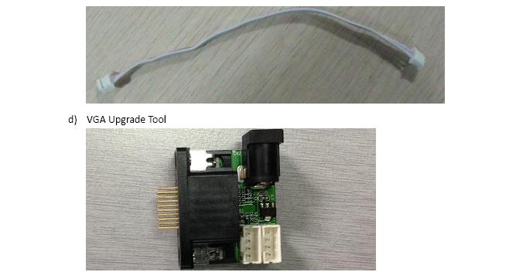

USB 延长线 4对4线材



调试小板

OR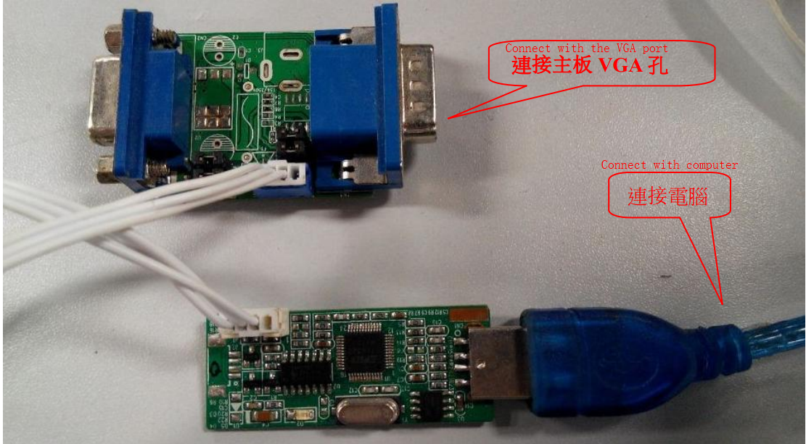

VGA 转接头

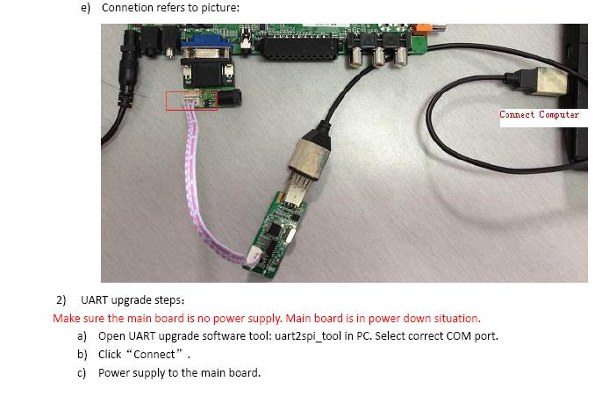

接线状态图

**5-2 软件工具一览:**

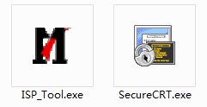 

**5-3 烧录Mboot:**

5-3-1, 在DRIVERS文件夹中运行ISP_Tool.exe。



5-3-2，参考下图配置ISP_Tool，注意框标记处：

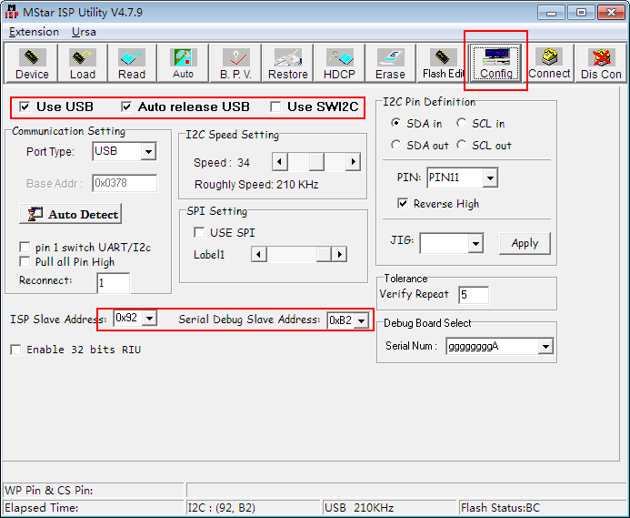

左上角 Use USB 选择框需要时可选的，如果不可选说明工具连接有问题或者驱动有问题

1. 下方方框中所示，调试过工具地址需要配置为0x92 和0xB2

5-3-3，选择芯片型号，打开Auto界面，如下图：

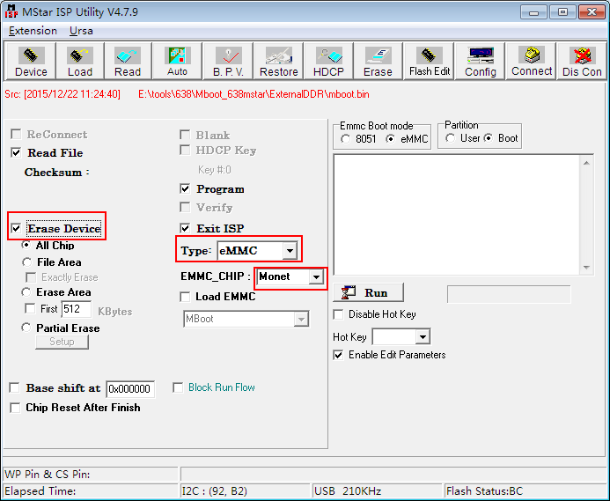

说明：1，Type需要选择eMMC，EMMC_CHIP选择Monet

2，勾选Erase Device 选项并选择 All Chip

5-3-4，在Read界面选择需要烧录的文件：

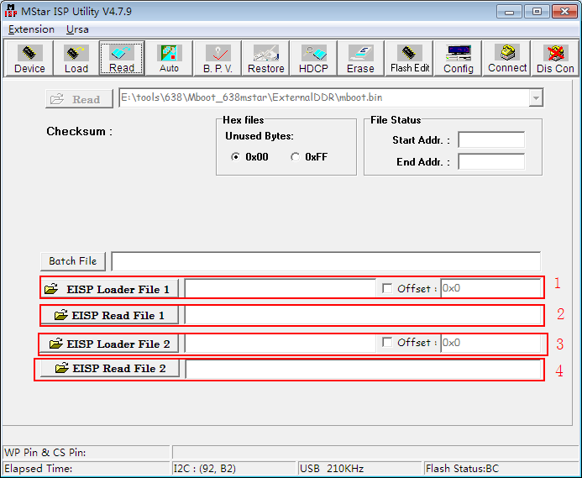

注意按照顺序选择相应的文件：1，muninn_EISP_boot_02_09.bin；2，rom_emmc_boot.bin；

3，muninn_EISP_user_03_02.bin；4，mboot.bin

5-3-5,选择Auto页面进行烧录操作，参见下图：

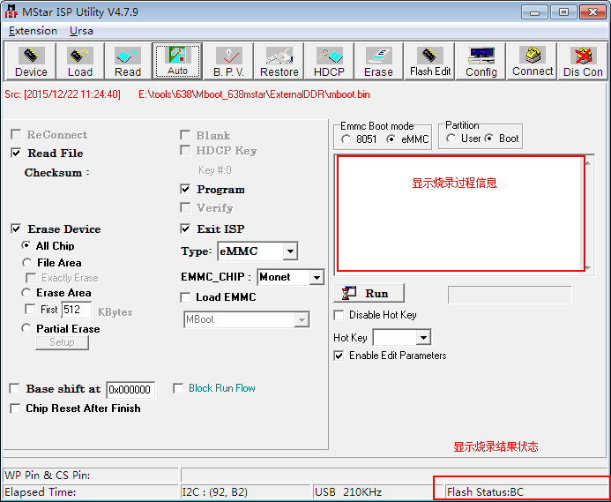

点击Connect按钮进行连接，连接成功后右下角会显示Success。点击Run按钮进行烧录，注意烧录过成长是否有提示错误，烧录成功后显示烧录信息框下方会显示绿色的PASS提示。

注意：如果连接失败，请重新连接，仍然无法成功时，断开主板电源，上电后立即点击Connect按键进行连接。多尝试一下。

5-3-6,正常状态下烧录进度条会跑两次，第一次快一些，第二次慢一些，总共时间在3分钟左右。

5-3-7,烧录Mboot成功后保持SecureCRT 连接状态(参考配置SecureCRT部分进行配置及确认)，板卡断电上电后系统会进入mboot命令行状态： “<<Mstar>>#”

显示“<<Mstar>>#” 后说明整个烧录过程是成功的，下面即可进行主程序升级：.

**5-4 配置SecureCRT.exe:**

5-4-1,运行SecureCRT.exe



5-4-2,打开配置界面，参考下图进行配置：

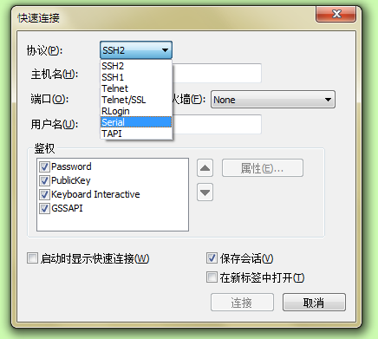

首先选择Serial模式

5-4-3,选择Serial模式后变成如下图所示的配置界面：

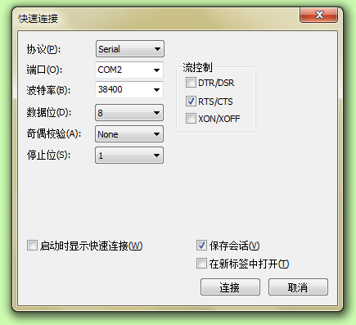

A, 选择合适的COM口，在电脑的设备管理器中查看 (在此以COM6为例)

B，其他配置项参加下图配置即可：

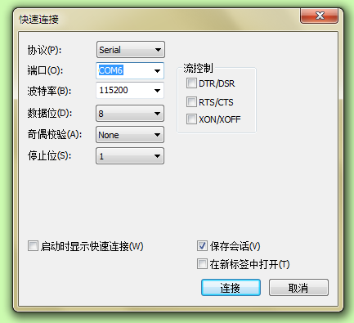

C, 选择连接

**5-5 升级软件:**

5-5-1, 烧录mboot后，板卡断电上电通过SecureCRT查看打印信息，打印信息最终以<<Mstar>># 结束说明烧录成功。此时按电脑Enter键一直是<<Mstar>>#的状态，如下图：

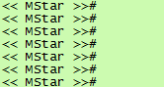

5-5-2, 将升级软件放置于U盘根目录，连接U盘到板卡USB2.0接口上（座子为白色）。

5-5-3, 在SecureCRT操作框中输入custar后回车进行软件升级，如下图：

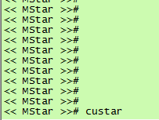

升级过程会持续一段时间（4分钟左右）等升级结束后系统会进入待机状态。